Краткосрочный проект в младшей группе «Давайте дружить»

Воспитатель: Деряева Ю.В.

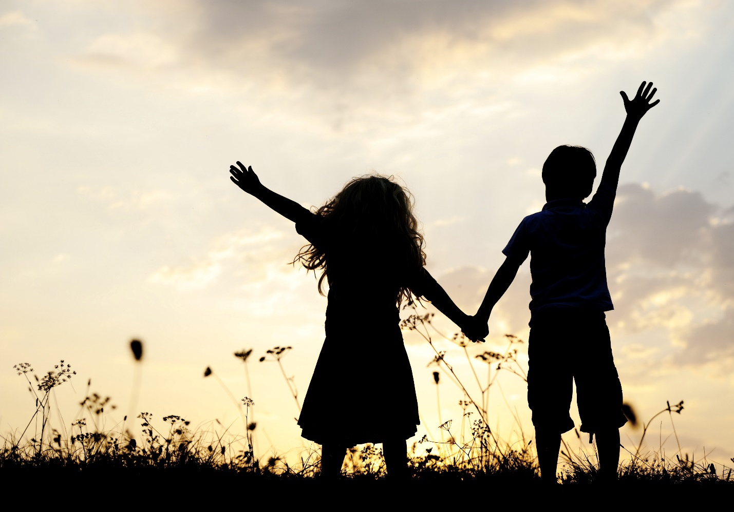
Участники проекта:
- дети младшей группы (3-4 года)
- родители;
- воспитатели.
Вид проекта: краткосрочный.
Тип проекта: информационно-творческий.
Проблема: неумение общаться, поддерживать дружеские отношения
Цель проекта: Формирование у детей представление о друге, дружбе, воспитание доброжелательного отношения друг к другу, быть сдержанными, уметь работать в коллективе.
Задачи:
- Дать понятие, что такое дружба.
- Учить детей правилам общения друг с другом.
- Уметь правильно оценивать свои поступки и поступки своих друзей.
- Совершать благородные поступки, радоваться результату.
- Вовлечь родителей в участие в проекте.
Методы: словесные, игровые, наглядные, практические.
Приёмы:
- беседы,
- наблюдения,
- чтение художественной литературы,
- игры.
Этапы работы над проектом:
I этап – Подготовительный
Составление перспективного плана для реализации проекта с участием детей и родителей, совместно оформить предметно-развивающую среду:
• Подобрать художественную литературу, предметные и сюжетные картинки, а так же литературу малых жанров фольклора по теме;
•Подобрать песни о дружбе для прослушивания и музыкальный репертуар для исполнения.
• Разработать игровые модели, конспекты НОД, проспект «Минуты вежливости», «Правила дружбы».

II этап – Основной
На втором этапе осуществить практическую деятельность: провести с детьми беседы о дружбе, заучить с ними стихи, пословицы, дразнилки, мирилки, уговорушки, песенки, потешки, послушать песни о дружбе. Читать детям сказки, рассказы, играть в театрализованные игры. «Теремок», «Петушок золотой гребешок». В непосредственно-образовательной деятельности дети были активны: разыгрывали проблемные ситуации, разучивали подвижные, словесные, хороводные, пальчиковые игры. Организовали сюжетно-ролевые игры: «В больнице», «В гости к Кате».
III этап - Презентация выставки «Мой друг!»
На третьем этапе состоялась презентация проекта: создание выставки «Мой друг», НОД на тему: «Давайте подружимся!»
Игра «Давайте поздороваемся»
Цель – развитие умения взаимодействовать с партнером, слухового внимания и памяти, снятие мышечного напряжения.
Содержание: дети по сигналу начинают двигаться по залу и здороваться со всеми, кто встречается на пути. Здороваться надо определенным образом:
Один хлопок – здороваемся за руку;
• Два хлопка – здороваемся плечиками;
• Три хлопка – здороваемся спинками.
Непосредственно образовательная деятельность
Беседа.
Тема: «О дружбе»
Цель: Формировать умение детей доброжелательно относиться к детям и взрослым. Формировать умение оценивать поступки сказочных героев. Познакомить с пословицей о дружбе. Формировать представление детей о дружбе.
Материалл: песня о дружбе, плоскостные фигурки и картинки из сказки «Кот, петух и лиса».

Ход деятельности:
Ребята, я сегодня принесла для вас необыкновенную песенку. Послушайте её.
- О чём эта песенка? (о дружбе)
- Подумайте и скажите, что значит жить дружно, дружить?
- А кому нужно уступать игрушки? (друзьям)
- А у вас есть друзья?
- Булат, у тебя кто друг?
- А ты ему уступаешь игрушки?
- Значит он для тебя кто? (друг)
- Так ребята, кто такие друзья?
(воспитатель обобщает ответы детей)
- Ребята, сколько друзей можно иметь?
- А что лучше, когда один друг или много?
- А ты, София, как думаешь?
- А ты как думаешь, Ярослав?
- А можно, чтобы все дети в группе были друзьями?
- Как ты думаешь?
(воспитатель обобщает ответы детей)
- Ребята, для чего мы ходим в детский сад (встречаться с друзьями, играть и т. д.)
- А взрослые и дети могут быть друзьями?
(я играю с вами, даю игрушки, гуляю, занимаюсь с вами, значит я ваш друг
Раз я ваш друг, то хочу с вами поиграть.
Игра.
«Собрались все дети в круг.
Я - твой друг и ты - мой друг.
Крепко за руки возьмёмся
И друг другу улыбнёмся».
Посмотрите ребята, кто это к нам пришёл.
- Скажите, из какой сказки эти герои?
- Назовите их.
- Кто спасал петуха от лисы?
- Так кого из этих героев можно назвать друзьями?
- А петуха и лису можно назвать друзьями?
- Почему?
- Как ты думаешь?
- А ты как думаешь?
(правильно ребята, лиса всё время пыталась обмануть петуха, унести к себе в нору. А так друзья не поступают.)
Вот даже среди животных есть друзья.
Послушайте, какая в народе есть пословица. «Друзья познаются в беде».
- Что значит эта пословица? (воспитатель объясняет)
- Вы хотели бы иметь таких друзей, как лиса?
- Почему?
- А таких как кот?
- Почему?
Так вот ребята, будьте такими же хорошими и верными друзьями, как кот.
Слушанье песенок о дружбе.
«Вместе весело шагать по просторам», «Улыбка», «Песенка о дружбе» и другие песенки из мультфильмов.
Цель и задачи: Формировать умение слушать песенки аудио, понимать текст песен. Вызывать радостные эмоции, продолжать формировать представление детей о дружбе.
1)Чтение и заучивание стихотворений о дружбе
Цель – формирование навыков общения, сплочение коллектива.
Задачи: Развивать и умение слушать, формировать навыки выразительного чтения стихов.
Содержание:
1. Чтение стихов о дружбе: «Подарок» Е. Благиной, «Подружки» А. Кузнецовой, «Подружка Маша» Г. Боргуль
2. Заучивание стихотворения «Мальчик дружит с девочкой…» Л. Разумовой. с помощью мнемотехники (мнемотаблицы).
3) Рассматривание сюжетных картинок «Уроки доброты»
Цель:Формировать понятие о хороших, добрых поступках.
Задачи: Формировать умение детей доброжелательно относиться к детям и взрослым. Развивать умение оценивать поступки, различать добро и зло.

1) Разучивание песенки «Есть у солнышка дружок»
2)Разучивание танца «Поссорились – помирились»

Игра – драматизация по сказке «Теремок».
Цель: Продолжать формировать у детей представление о друге, дружбе, воспитание доброжелательного отношения друг к другу, быть сдержанными, уметь работать в коллективе.
Задачи: Развивать умения и навыки хорового пения, умения выполнять танцевальные движения. Развивать речь. Воспитывать дружеское отношен друг к другу.

Чтение и разучивание «Мирилок».
Цель: Разучить новую мирилку.
Задачи: Рассказать детям для чего нужны мирилки, формировать умение выразительного чтения стихотворного текста, воспитывать доброму отношению, умению играть дружно.

Лепка «Конфетки для друга»
Цель: Закрепить полученные навыки наклеивания.
Задачи: Развивать фантазию и воображение. Формировать умение самостоятельно выбирать тему для работы. Воспитывать доброту, желание приносить радость.

Игра «Найди пару»
Цель: Формировать умение сравнивать предметы.
Задачи: Формировать умение сравнивать предметы по цвету, размеру и форме. Развивать внимание. Воспитывать.

Выставка работ на тему «Дружба»
С/р игра «В парикмахерской»
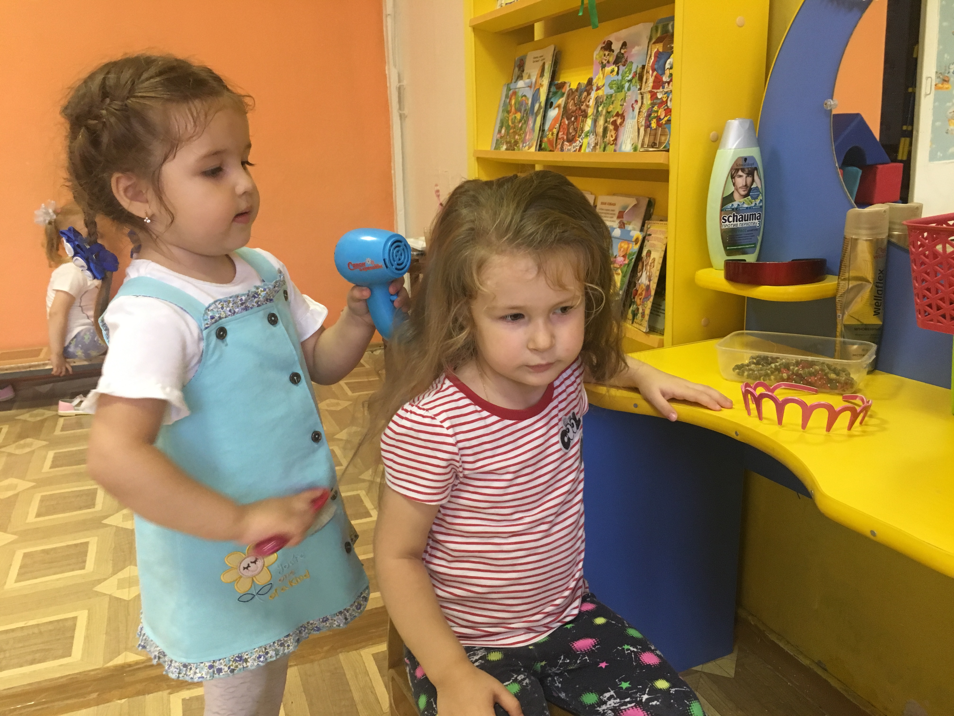

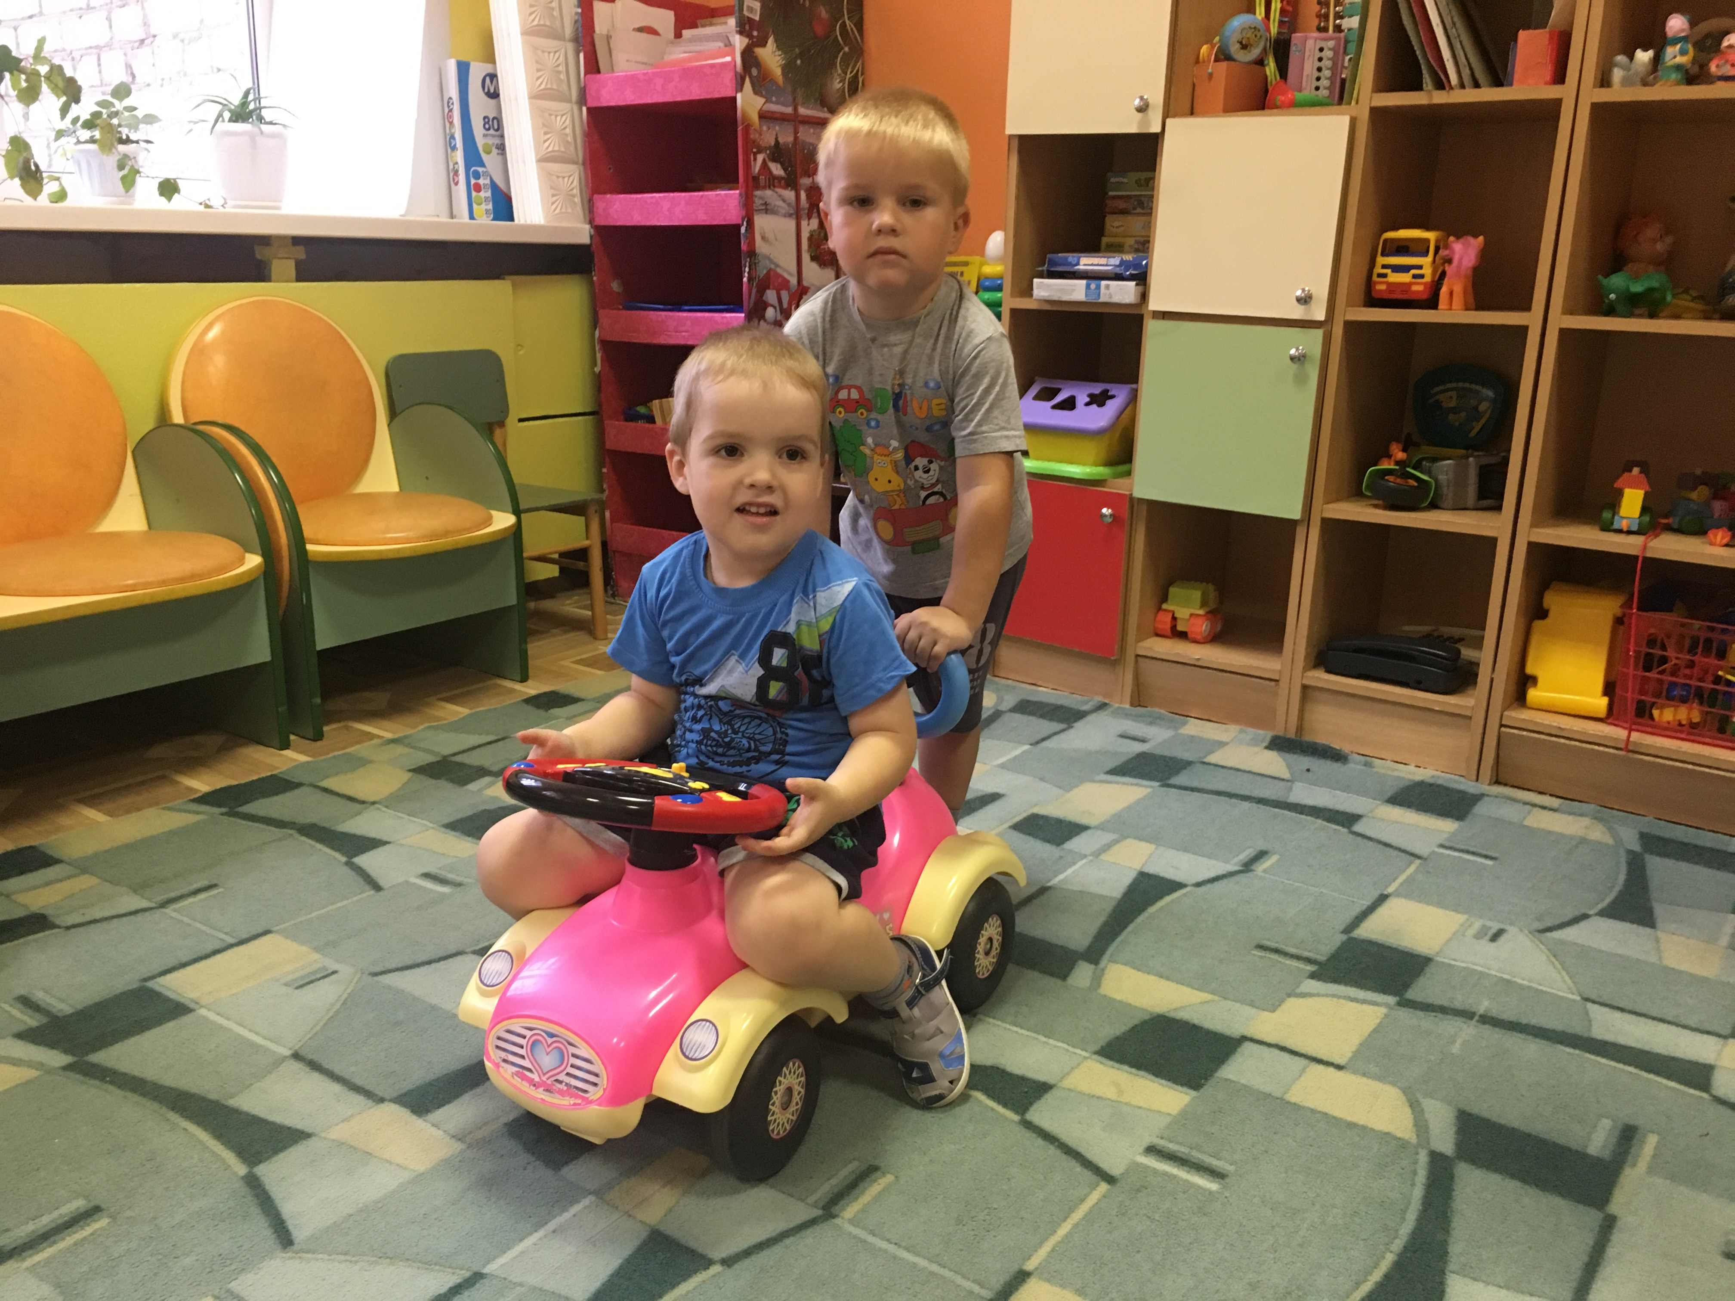
«Мы едем, едем, едем….»

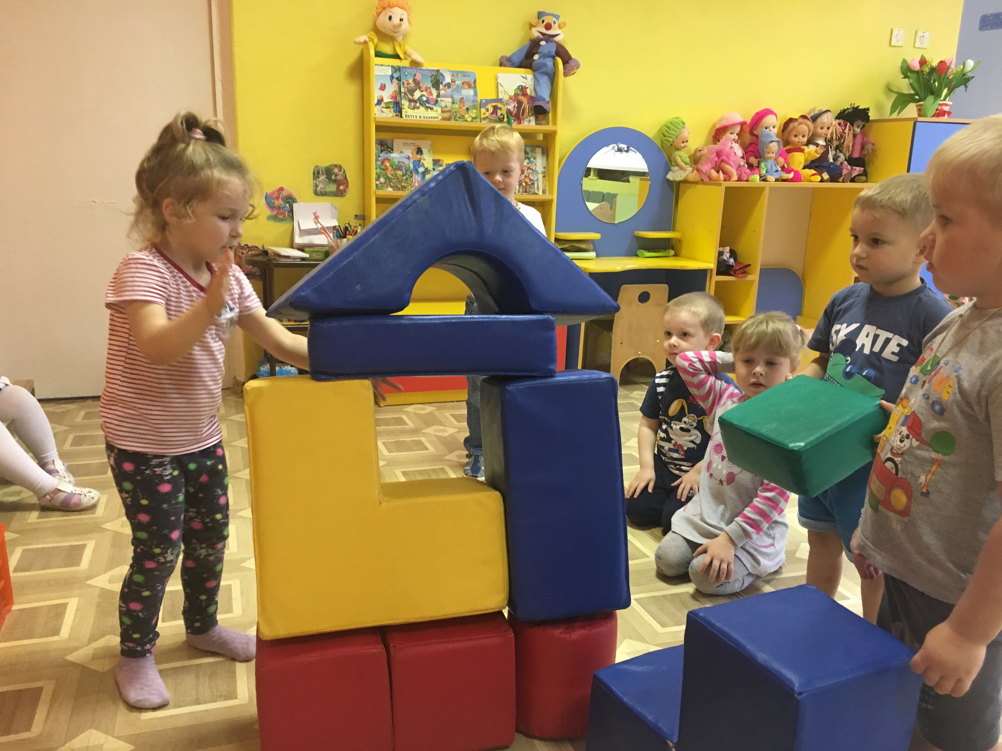
Совместное конструирование «Дом для куклы Кати»

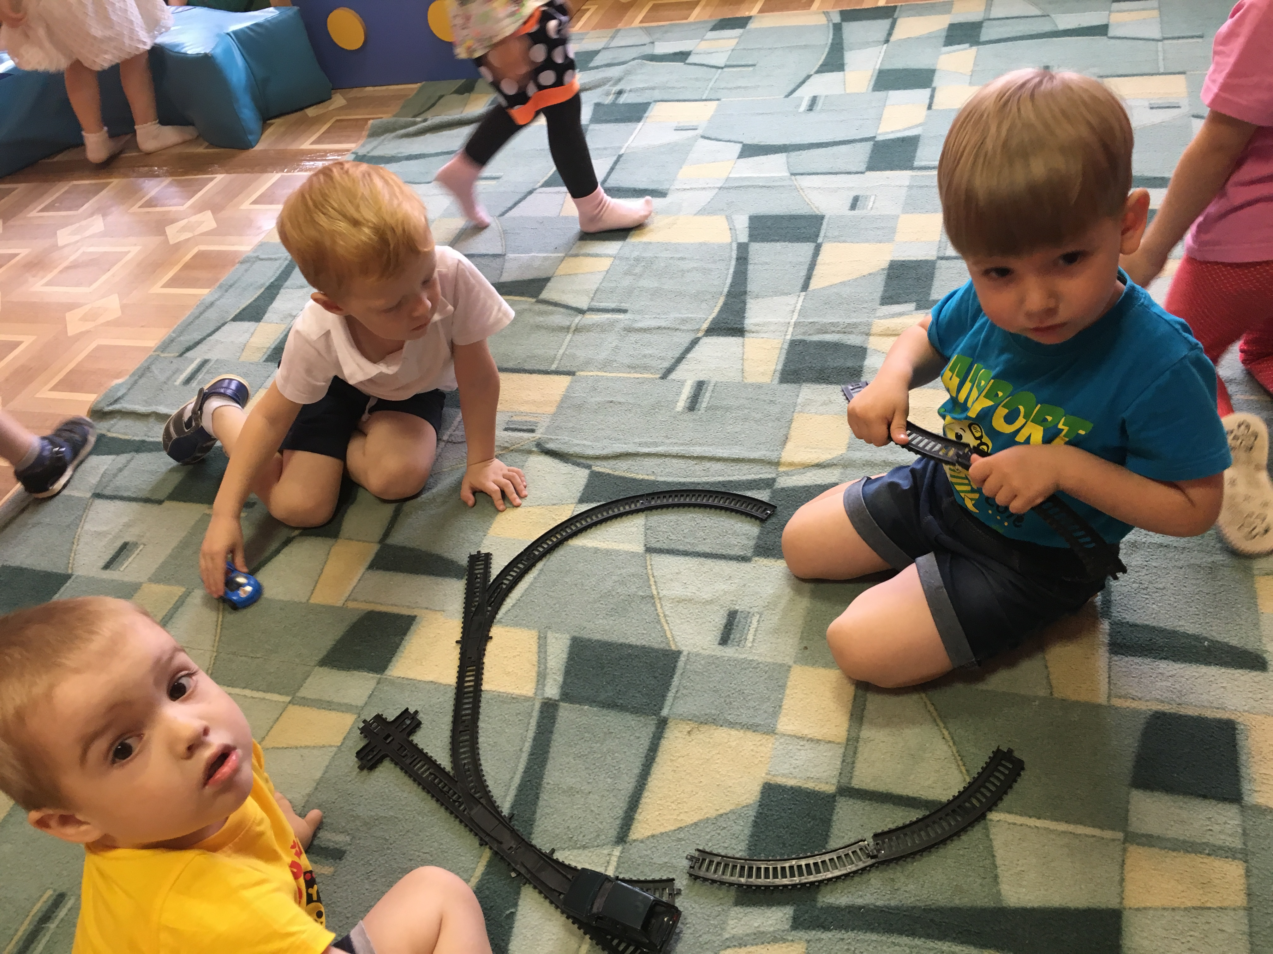
Конструирование «Железная дорога»
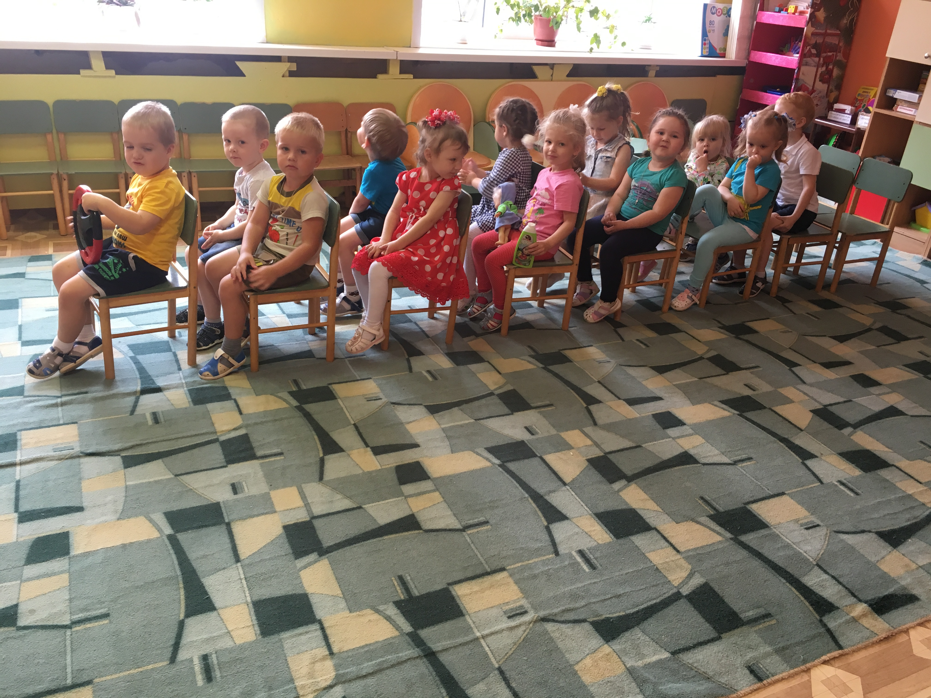
С/р игра «В автобусе»

С/р игра «Тихая песня»
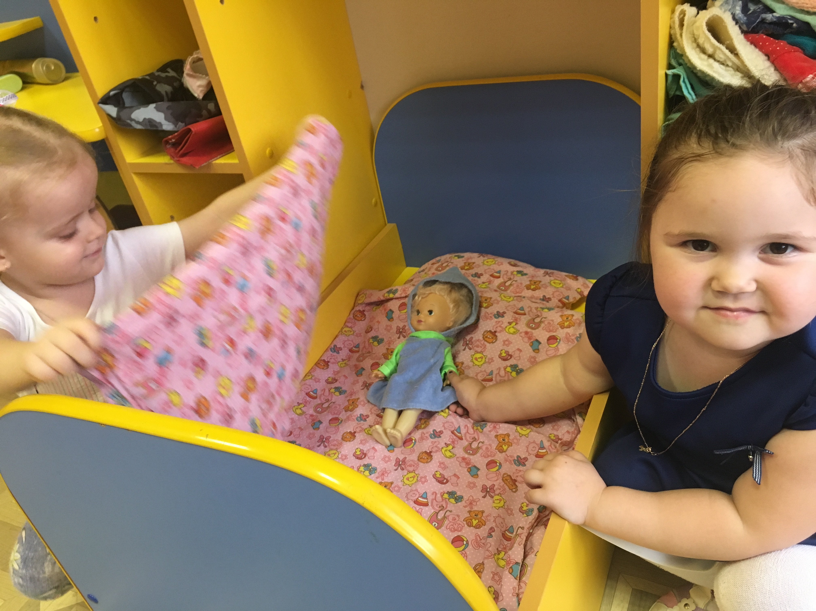

Поздравим Аню с Днем рождения!!!!
